Tượng Kỳ Tàn Cục Đại Toàn
Chương 1: Tàn cuộc loại Chốt đơn giản - Trang 7
Mục 3: Thế trận Chốt đôi khéo thắng
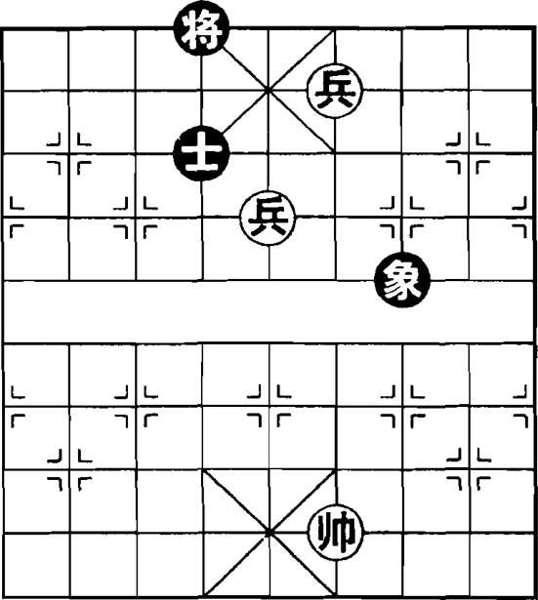  Hình 11 | 1. Soái 4 bình 5  Tướng 4 bình 5  2. Soái 5 bình 6  Sĩ 4 thoái 5  3. Chốt 5 bình 6  Tượng 7 thoái 5  *  Nước đi bắt buộc. Nếu đổi đi Sĩ 5 tiến 6, Chốt 6 tiến 1, Sĩ 6 thoái 5, Soái 6 bình 5, Đỏ thắng.  4. Soái 6 bình 5  Sĩ 5 tiến 6  5. Chốt 6 tiến 1  Sĩ 6 thoái 5  6. Chốt 4 bình 5  Tướng 5 tiến 1  7. Chốt 6 bình 5  (Đỏ thắng)

